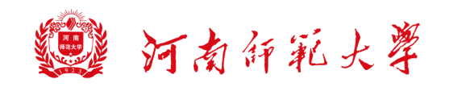

**“疆心相寄·情跃纸上”**

**民族团结主题征文比赛**

活

动

方

案

**主办单位：**党委学工部 学生中心

**承办单位：**外国语学院

# 活动背景

依照习近平总书记指出的“以铸牢中华民族共同体意识为主线，坚定不移走中国特色解决民族问题的正确道路，坚持和完善民族区域自治制度，加强和改进党的民族工作，全面推进民族团结进步事业”，鼓励学生紧扣“青春礼赞二十大 民族盛开团结花”主题，根据二十大的相关精神，围绕中华民族多元一体的特点，以铸牢民族共同体意识为主题，结合自身成长经历，描写新时代中华民族复兴路上的民族团结篇章。

# 活动主题

青春礼赞二十大·民族盛开团结花

# 活动时间

2023年4月25日——2023年5月15日

# 活动对象

在校本科学生

# 活动主要内容以及实施方案：

1.主题要求：紧扣“青春礼赞二十大 民族盛开团结花”主题，根据二十大的相关精神，围绕中华民族多元一体的特点，以铸牢民族共同体意识为主题，结合自身成长经历，描写新时代中华民族复兴路上的民族团结篇章，要求内容积极向上，思想性强。

2.内容要求：体裁不限，但诗歌除外，字数限制在1500-2000字之间(格式要求见附件1)。命名为“学院+年级+姓名+学号”，征文作品为新品，不得使用已获奖或已发表的作品参赛，且必须为原创作品，严禁抄袭。要求个性鲜明、通俗易懂，内容取材广泛、自由、灵活，贴近学生身心特点、思想实际和接受能力。参赛作品不得侵犯他人著作权，一经发现，将取消其参赛资格并做以通报，如已发放奖项将追回，所有责任由参赛者本人承担。

3.征文报送：本次活动由各学院（部）组织学生统一投稿，不接受个人单独参赛，各学院(部)对本院（部）作品进行初评，最终推选出5份优秀作品参与决赛评选。请于5月15日下午18：00前将参赛征文逐个打印装订，报送征文同时一并报送汇总表(见附件2)交至外国语学院B101办公室，电子版交至指定邮箱：2390133943@qq.com，邮件命名为“学院（部）+主题征文”。

4.活动结束后，依据比赛情况颁发证书及奖励。

**附件一：**

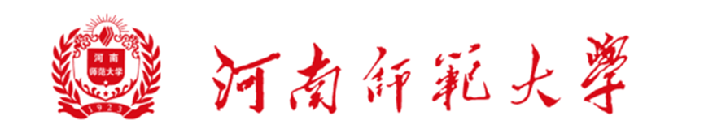

“疆心相寄·情跃纸上”民族团结

主

题

征

文

学院： 姓名：

封面如上，题目字体为方正小标宋2号，正文一级标题为黑体3号、二级标题为楷体3号、正文内容为仿宋3号，默认页边距，行间距为固定值28磅，A4纸双面打印。

**附件二：**

|  |  |  |  |  |  |  |  |  |
| --- | --- | --- | --- | --- | --- | --- | --- | --- |
| **“疆心相寄·情跃纸上”民族团结主题征文推荐汇总表** | | | | | | | | |
| 学院 |  | | | | | | | |
| 负责老师 |  | | | | 联系  方式 |  | | |
| 学生负责人 |  | | | | 联系  方式 |  | | |
| 序号 | 姓名 | | 年级 | 学号 | 生源地 | 民族 | 作品名称 | 备注 |
|  |  | |  |  |  |  |  |  |
|  |  | |  |  |  |  |  |  |
|  |  | |  |  |  |  |  |  |
|  |  | |  |  |  |  |  |  |
|  |  | |  |  |  |  |  |  |
|  |  | |  |  |  |  |  |  |
|  |  | |  |  |  |  |  |  |
|  |  | |  |  |  |  |  |  |
|  |  | |  |  |  |  |  |  |
|  |  | |  |  |  |  |  |  |
|  |  | |  |  |  |  |  |  |
| 学院意见 | | 签字：  年 月 日 | | | | | | |

注：单元格不足可自行添加，此表请单面打印。